উদ্যোগের শিরোনাম
নির্যাতিত এবং ঝুঁকিপূর্ণ মেয়ে শিশু শ্রমিকদের স্কুলগামী করা এবং কারীগরি প্রশিক্ষণের মাধ্যমে স্থায়ীভাবে শিশু বান্ধব কর্মসংস্থানের সৃষ্টি ।
বিদ্যমান সেবাদান পদ্ধতিঃ
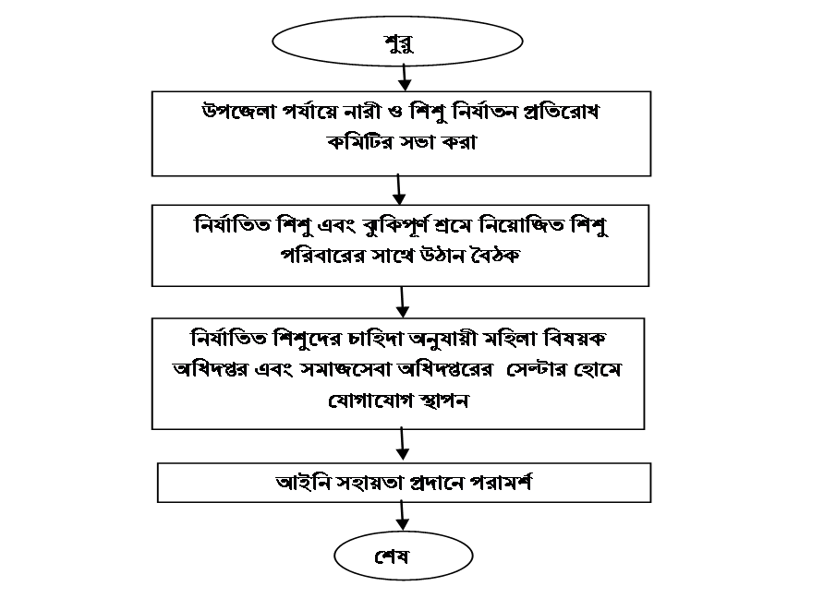
সমস্যার বিবৃতিঃ
দরিদ্রতা,সচেতনতার অভাব,শিক্ষার অভাব এবং ঝরে পড়ার কারণে ঝুঁকিপূর্ণ কাজে মেয়ে শিশুদের অন্তর্ভূক্তি দিনদিন বৃদ্ধি পাচ্ছে এবং নির্যাতিত হচ্ছে। পরিণতিতে মেয়ে শিশুরা শিক্ষা থেকে, আত্ম কর্মসংস্থানের সুযোগ থেকে বঞ্চিত হওয়া এবং নানাবিধ স্বাস্থ্য ঝুঁকি বিকলঙ্গ সহ কোন কোন ক্ষেত্রে অকাল মৃত্যু ঘটছে।
সমাধানঃ
- নির্বাচিত এলাকায় নির্যাতিত এবং ঝুঁকিপূর্ণ শ্রমে নিয়োজিত মেয়ে শিশুদের (১৪-১৮ বছর বয়সী) চিহ্নিত করণ পূর্বক তালিকা প্রস্তুত, যা নিয়মিত হালনাগাদ করা হবে;
- তালিকা ভুক্ত শিশুদের সাথে মতবিনিময় পূর্বক চাহিদা ভিত্তিক দল গঠন করা হবে;
- নির্যাতিত এবং ঝুঁকিপূর্ণ শ্রমে নিয়োজিত মেয়ে শিশুদের সাথে কাউন্সিলিং;
- বিভিন্ন সরকারী এবং বেসরকারী কারীগরি এবং ভকেশনাল প্রতিষ্ঠানের সাথে যোগাযোগ স্থাপন এবং ভর্তির ব্যবস্থা করা;
- প্রশিক্ষণকালীন সময়ে তাদের পরিবারকে সামাজিক বেষ্টনী কর্মসূচীর আওতায় নেওয়া হবে;
- প্রশিক্ষণকালীন সময়ে উপজেলা পরিষদ থেকে, সরকারী প্রতিষ্ঠান এবং বেসরকারী প্রতিষ্ঠান থেকে সাময়িক উপবৃত্তি প্রদানের ব্যবস্থা করব;
- প্রশিক্ষণ পরবর্তী টার্গেট গ্রপকে স্কুলগামী করা, আইনি সহায়তা প্রদান এবং শিশু বান্ধব কর্মসংস্থানের জন্য বিভিন্ন প্রতিষ্ঠানের সাথে যোগাযোগ স্থাপন করব;
নতুন সেবাদান পদ্ধতিঃ
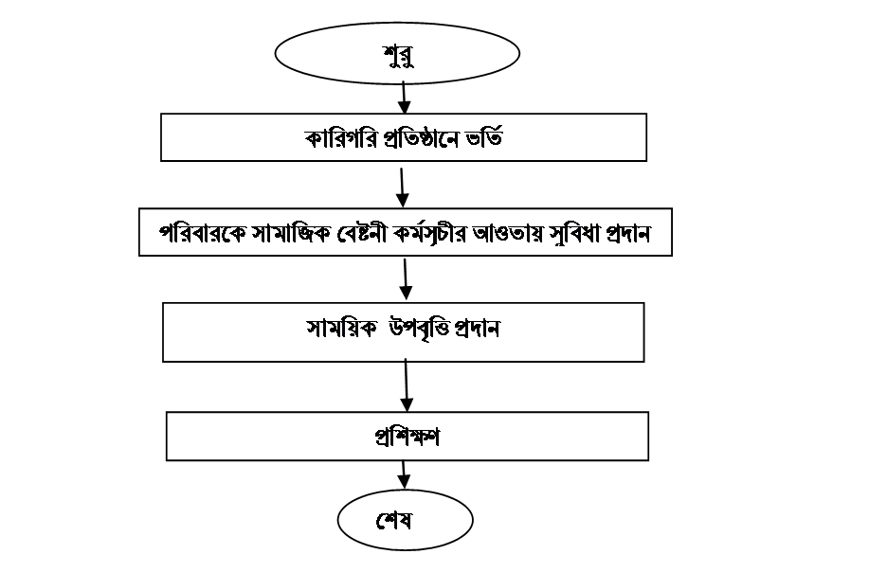
প্রত্যাশিত ফলাফলঃ গুনগত পরিবর্তন
অন্যান্য সুবিধাঃ
আইডিয়াটি বাস্তবায়নে শিশু শ্রম নিরসন হবে । স্বাস্থ্য ঝুঁকি কমে যাবে। অকাল মৃত্যু কমবে, বাল্যবিবাহ রোধ হবে এবং শিশু বান্ধব কর্মসংস্থানের সৃষ্টি হবে।
রিসোর্স ম্যাপ
প্রয়োজনীয় সম্পদ |  |  | কোথা হতে পাওয়া যাবে?
খাত | বিবরণ | প্রয়োজনীয় অর্থ
জনবল | ৩ জন | --- | অফিসে বিদ্যমান
বস্তুগত | কম্পিউটার ১টি, | --- | ঐ
অন্যান্য | সাময়িক শিক্ষা উপবৃত্তি,লিফলেট,প্রচার-প্রচারনা ও অন্যান্য | ২০০০০০/- | উপজেলা পরিষদ,জেলা পরিষদ প্রশাসক, বিভিন্ন দাতা সংস্থা
প্রয়োজনীয় মোট অর্থ |  | ২০০০০০/-
বাস্তবায়নকারীঃ
নাম | পদবি | কর্মস্থল
মোছাঃ সোলায়ারা বেগম | উপজেলা মহিলা বিষয়ক কর্মকর্তা | পীরগাছা,রংপুর
মোছাঃ মল্লিকা পারভীন | উপজেলা মহিলা বিষয়ক কর্মকর্তা | মিঠাপুকুর,রংপুর

